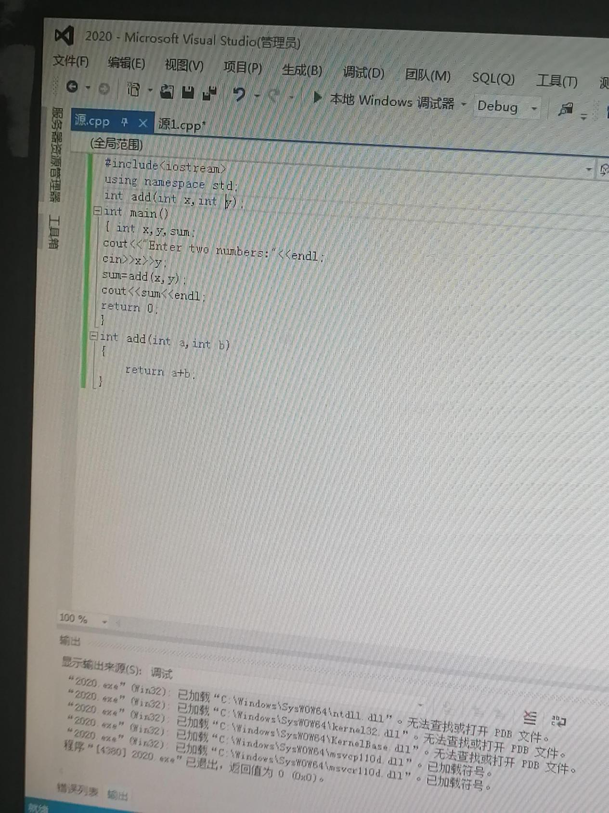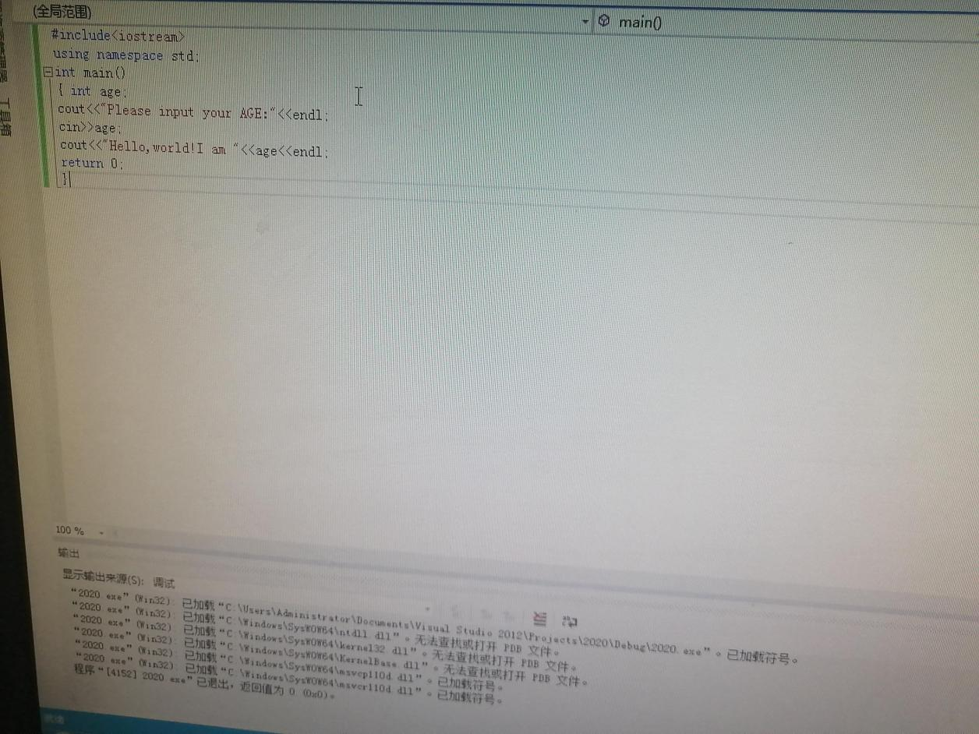

上机实验一：输入a，b 输出a+b

上机过程心得：不懂得断点结束，学到了怎么断点